Grand node affiliation

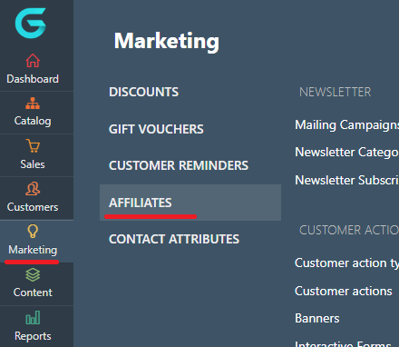

اینجا می شه تعریف کرد شریک جدید

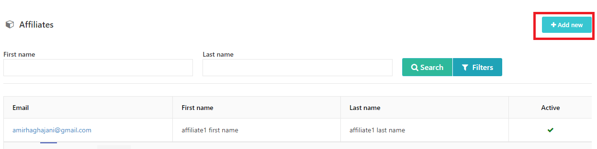

من یکی تعریف کردم. ایمیل اش مهم است. اون ور باید با همون ایمیل register کنه

وارد اون affiliate که می شی یک url داره

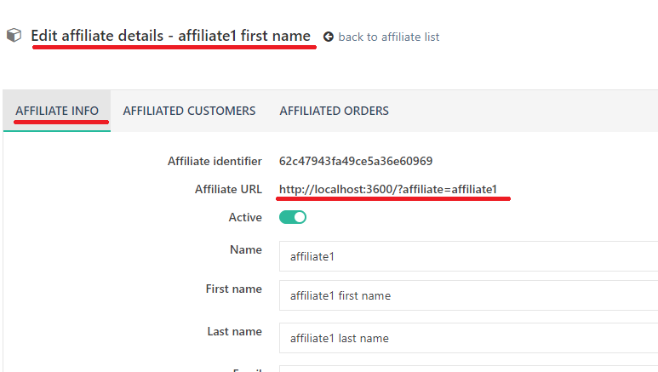

این را به کسی بدی وارد بشه میشه یوزر شما

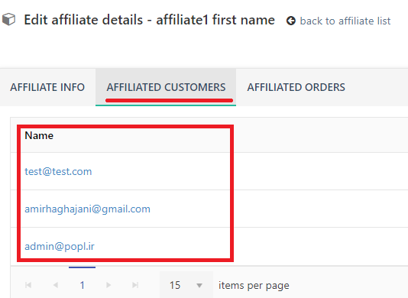

اینجا هم سفارش ها را می بینی

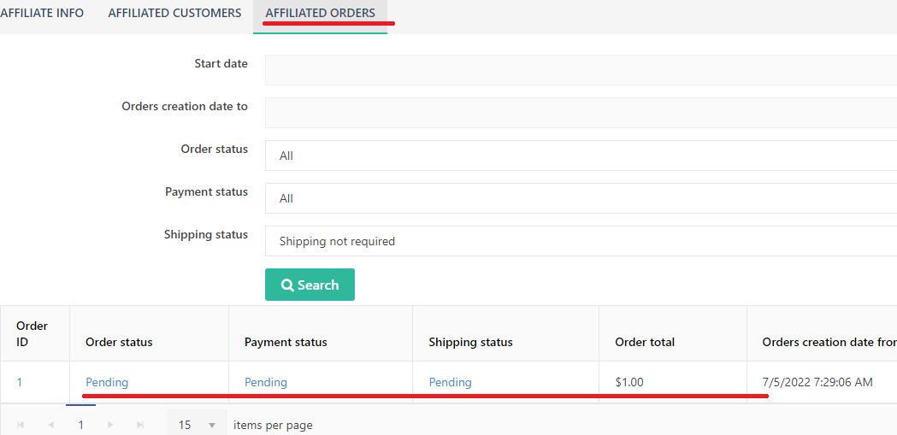

وضعیت pending است چون سایت idpay را فک کنم محسن بسته. گفتم باز کنه.